YLCDL-2型
智能插入式电磁流量计
ZHINENG CHARUSHI DIANCI LIULIANG JI

安
装
使
用
说
明
书

杭州烨立科技有限公司

目 录

一、插入式电磁流量计简介
1.1产品概述………………………………………………………………… | （2）
1.2测量原理………………………………………………………………… | （2）
1.3测量系统的组成………………………………………………………… | （4）
二、主要技术参数 | 5
2.1智能型转换器的技术参数……………………………………………… | （5）
2.2传感器技术参数………………………………………………………… | （5）
三、仪表选型 | （6）
3.1流量计型号命名………………………………………………………… | （6）
3.2流量计的结构及外形尺寸……………………………………………… | （6）
四、流量计的安装 | 7
4.1传感器的安装方式…………………………………………………… | （7）
4.2传感器的安装位置的选择…………………………………………… | （7）
4.3传感器的安装方法及尺寸……………………………………………… | （8）
4.4传感器的接地………………………………………………………… | （9）
五、转换器的接线和操作说明 | （9）
5.1 外形及传感器的连接方式……………………………………………… | （9）
5.2 转换器的电气接线……………………………………………………… | （10）
5.3 转换器操作面板的键盘定义与液晶显示……………………………… | （11）
5.4 转换器参数的设置及操作……………………………………………… | （11）
5.4.1自动测量状态下的键功能…………………………………………… | （12）
5.4.2 参数设置状态下各键功能…………………………………………… | （12）
5.4.3 参数设置功能及功能键操作………………………………………… | （12）
5.4.4 总量清零 …………………………………………………………… | （12）
5.4.5 参数设置菜单………………………………………………………… | （13）
5.5 报警信息………………………………………………………………… | （14）
5.6 故障处理………………………………………………………………… | （14）
5.6.1 仪表无显示…………………………………………………………… | （14）
5.6.2 励磁报警 …………………………………………………………… | （14）
5.6.3 空管报警……………………………………………………………… | （15）
5.6.4 测量的流量不准确…………………………………………………… | （15）

一 插入式电磁流量计简介

1.1产品概述：
电磁流量计是一种测量导电流体体积流量的感应式仪表。本公司YLCDL型插入式电磁流量计是在管道式电磁流量计的基础上发展起来的一种新型流体流量仪表。它在保留管道式电磁流量计优点的基础上，针对管道式电磁流量计在大管道上安装困难、费用大等缺陷，根据尼库拉磁（NIKURADS）原理，用电磁方法通过测量流体的平均流速，从而获得流体的体积流量。特别是采用了带压开孔，带压安装技术后，插入式电磁流量计可在不停车（水）的情况下安装，也可在铸铁管、水泥管、PE管上安装。插入式电磁流量计的研制成功，为流体流量的检测提供了一种新的手段。
特点：
· 插入式电磁流量计在大管道流量检测中，具有绝对的安装优势与价格优势。
· 转换器采用优化设计，结构紧密，容易电气安装，转换器和传感器具有互换性，可自由变更测量范围（0.5m/s～10m/s）。
· 转换器和传感器具有两种防护等级及安装方式，有适用于潜水安装的IP68等级。
· 适用于水、污水、酸、强碱等导电率在5μs/cm以上的液体流量检测，特别适用于供排水管道的流量测量。
· 流量的测量只与插入深度有关，故该流量计通用性广、互换性强，一种型号就可适用于多种规格管道的流体测量要求。
1.2测量原理
1.2.1 基本原理：
电磁流量计是设计用于测量电解质流体的，测量原理是基于法拉第电磁感应定律。根据该定律，任何导体通过磁场作切割磁力线运动时，就会产生一个感应电压，该感应电压由下式给出：
式（1） U=K·B·L·V
上式中：U=感应电压 K=仪表常数 B=磁场强度
L=导体长度 V=导体运动速度
因此，当磁场强度B为常数时，感应电压U正比于运动的速度V如图（1）
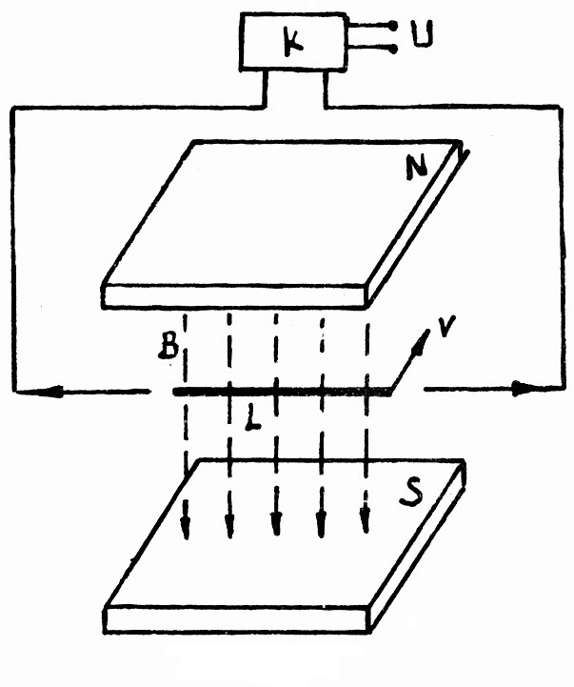
图 1
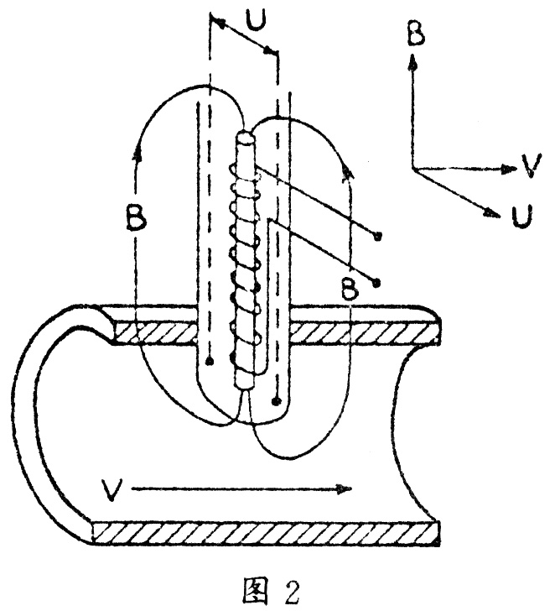
对YLCDL插入式电磁流量计来说，管路中导电的液体就是在磁场中运动的导体，两电极间的距离就是导体的长度L。如图（2）

其感应电压与平均流速成正比，此时管道中流体流量就可由下得出：
式（2） Q=πD²U/4KBL （式中D为管道直径）
在上式的右面，除感应电压U外都是常量。因此，流量Q与U成正比关系。而感应电压U可由与磁场成直角并于流体方向成直角的两根与介质接触的导电电极所检测出来。
1.2.2 平均速度的概念及平均速度点的位置
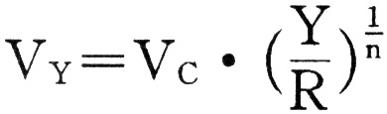
根据尼库拉磁（NIKURADS）对管道内流体各点运动速度的数学模型：
式（3）
其中 V_{Y}是距管壁距离为Y的流体的运动速度
V_{C}是管道中心点的速度
Y是距管壁的轴向距离
R是管道的内半径，见图（3）
n是根据雷诺数（Re）变化的一个数
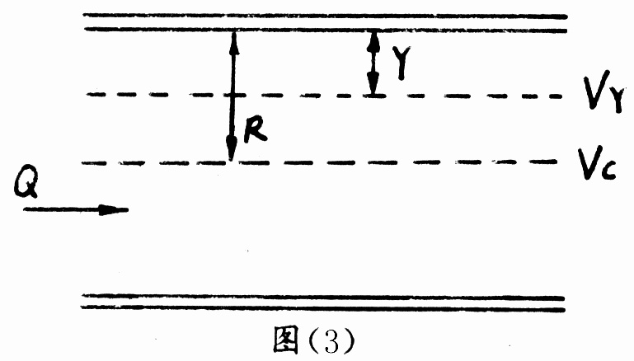
n=21.5074-10.401lgRe+2.1572lg²Re-0.1275lg³Re

而管道流体的平均速度V_{m}与V_{C}的关系可由式（3）经过对Y的积分运算可得：
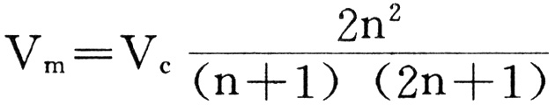
式（4）
把式（4）代入式（3）中，得到平均速度V_{m}处的距管壁的轴向距离Y_{m}与半径R的比值关系：
即 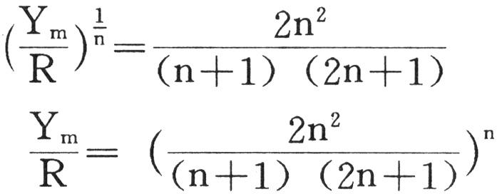 式（5）
由上式在各种流速下计算结果可知，当Re＞3000时，即流体成湍流状态时，平均流速点的位置都在距管壁0.12D左右处。D是管道的内径。
由于在测量过程中，电磁流量计插入管道中，占据一定的空间，使得流过电极处的速度有所增加。所以应该用降低插入深度来补偿，经过计算和大量的实践，修正插入深度为管道内径的10%。
1.3 测量系统的组成
一套完整的YLCDL型测量系统由传感器和智能转换器两部分组成，根据防护等级及参数设定形式不同分有传感器与转换器一体式安装，传感器与转换器分离式安装两种形式。
1.3.1 一体式安装是把传感器和转换器通过内部连线连接在一起，组成一整体，直接输出与流量成线性关系的电流信号。这种方式在出厂时就已做好，并根据用户要求，各参数已全部调整好。
1.3.2 分体式安装是把传感器和转换器通过外部屏蔽电缆连接，由这两部分组成一台完整的电磁流量计。转换器各参数可根据用户的要求及工艺数据调整好各参数，这种方式可适用于潜水等场合。

二 主要技术参数
2.1 智能型转换器技术参数
外壳材料 硅铝合金
正常工作温度 -10℃～+40℃
贮运温度 -20℃～+40℃
使用环境湿度 相对湿度5%～90%
供电电源 AC220V
功 耗 ＜20W（与传感器配套后）
负载电阻 4～20mA 500Ω
测量精度 ±0.5% ±1.0% ±1.5%
测量范围 0～0.5～10m/s
最小可测电导率 5µs/cm
显示内容： a)瞬时显示为5位，小数点可移动
b)累计显示时为9位，小数点可移动
2.2 传感器的技术参数
外壳材料 不锈钢
尺 寸 见图5和表1
可测管道口径 100mm～2000mm
压力等级 0.6Mpa、1.0MPa
防护等级 IP65（IP68潜水型）
传感器结构材料 不锈钢/外衬聚偏氟乙稀（PR901）
电极材料 316L(备选哈氏合金、钽、钛、铂)
介质温度 -20℃～55℃
贮藏温度 -20℃～40℃
连接方式 法兰连接
传感器信号灵敏度 在1米/秒流速下，传感器输出
100～200µV

三 仪表选型

3.1流量计型号命名
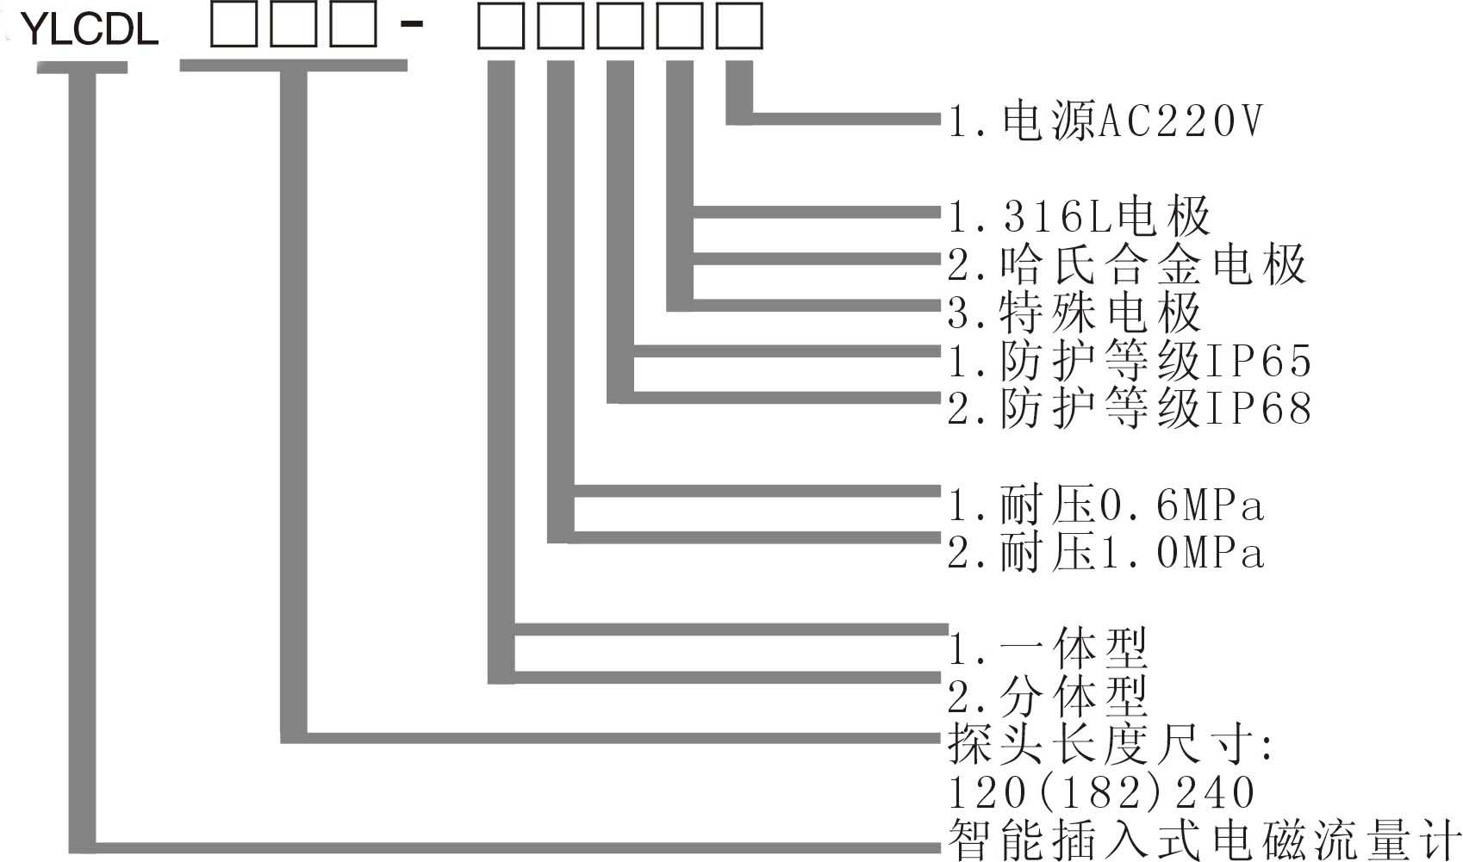

3.2流量计的结构及外形尺寸
3.2.1传感器的结构及外形尺寸
传感器主要由检测探头，安装法兰和接线盒（对分体式安装）等组成。传感器外形为一带安装法兰的圆柱体，柱腔内装有用于激励电磁场的励磁线圈，导磁铁芯和两个与流体接触的电极。尺寸见图（5）
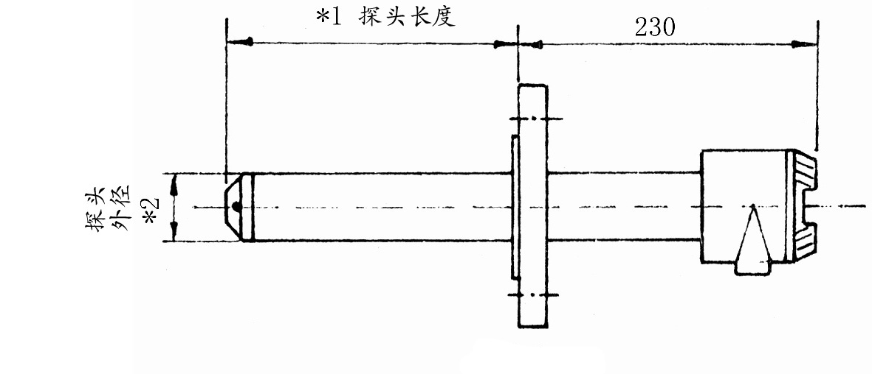
图5分体式传感器结构及尺寸
传感器和转换器的连接方式分一体式和分体式，图（5）为分体式，转换器和传感器安装在一起为一体式，传感器的尺寸见表1。
3.2.3传感器的选用
传感器形式的选用，可根据现场条件选择。如传感器可能或长期浸于水中，可选用潜水式，一般情况下可选用分体式。如果环境、位置较好，可选用一体式。如需在线拆装或需清洗电极的场合，可选用带压拆装式。下表1为各型号传感器的尺寸和使用场合。
表1传感器的尺寸和选用
型 号  (按探头长度分) | 使用钢管口径（mm） | 使用水泥管口径（mm） | 安装方式 | 可否带压拆装 | 防护等级 | 探头外径（mm）
YLCDL120 | 100～300 | ／ | 法兰连接 | 不能 | IP65或IP68 | 40
YLCDL240 | 400～1000 | 300～500 | 法兰连接 | 不能 | IP65或IP68 | 40
YLCDL360 | 800～2000 | 500～1000 | 法兰连接 | 不能 | IP65或IP68 | 40
YLCDL480 | 200～1600 | 1000～2000  200～300 | 法兰连接  法兰连接带阀门 | 不能  能 | IP65或IP68  IP68 | 40
YLCDL600 | 400～2000 | 300～1000 | 法兰连接带阀门 | 能 | IP68 | 40

四 流量计的安装

4.1传感器的安装方式
传感器安装方式分两类四种形式，即①与转换器一体式；②与转换器分体式；③潜水式；④带压拆装式。
4.2传感器安装位置的选择
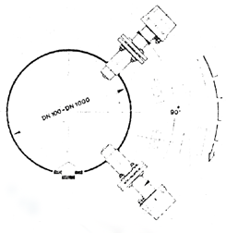
传感器可以安装在被测量管道上的任何位置，管道内必须完全充满介质，传感器可安装在水平、倾斜、垂直的管道上。如果安装在水平管道上，应尽可能按图（12）所示的那样安装，这种安装方法保证了电极总会浸在流体中，任何气泡将升到顶部。因而不会使电极间绝缘。如用于易有沉淀物产生的液体时，也不能将传感器装于水平管道的底部，以防止沉淀物覆盖电极。

图6

定位时，应保证传感器安装在充满介质的管道上，在半满的管道上总有产生漩流的可能。在阀门、弯头，三通接头后面直接安装也同样存在不妥，因为它们是产生漩流的根源。因此在传感器前最少要有5D，传感器后最少要有2D的直管段。这样即可避免涡漩流，也可提高测量精度。
4.3传感器的安装方法及尺寸
传感器的安装方法分断流（停水）安装和带压安装两种。
对于断流安装的传感器，固定方法采用法兰连接方式。如图（7）所示，首先根据管道内径d_{内}和壁厚S计算出管道上连接短接的长度A，在管道允许断流（停水）的情况下，在管道上开孔。探头外径为Φ40的短接管内径为Φ50，法兰按相应的国标配置。在管道上开孔后，将带法兰的短接焊到管道的开孔处，焊接时先定位后焊接，定位时要把握的要点为①探头上的流向标志与实际一致；②法兰面与管道中心线平行，并且法兰上前后两螺孔的中心连线与管道中心线吻合，以确保传感器探头方向与流体方向相垂直；③探头插入管道内的深度为管道内径的10%。
短接管的插入，尽量不要超过被测管道内壁，保证管道内外光滑。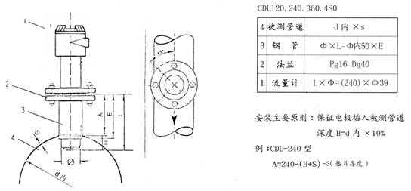
图7
对于生产装置不允许断流的情况下，选用YLCDL-480型、360型、600型可进行带压开孔和安装。首先，直接把短接基座焊接到测量管道的安装位置上，再安装上根部球阀，然后用本厂提供的专用管道开孔机进行带压开孔，孔开好后，关闭球阀，流体不会外溢，然后连接上厂家提供专用配套短接和密封件，再安装上传感器。（带压安装不影响正常的生产），具体尺寸及材料规格型号见图（8）

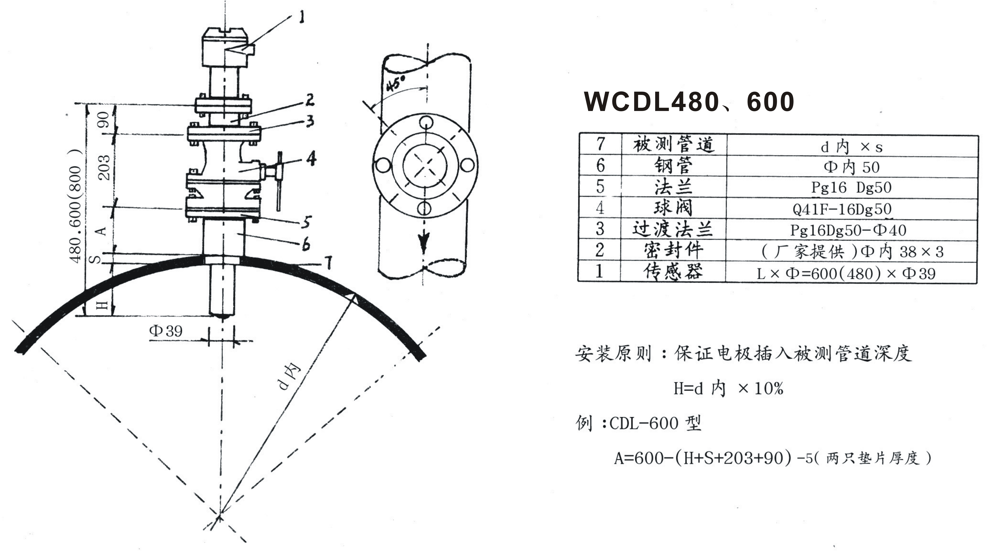
图8
4.4传感器的接地
电磁流量计检测电极拾取的流量信号在µV级，所以外来干扰对它的影响很大。因此，良好的接地效果很大程度上决定着流量计的测量精度。被测的流体本身作为电解质导电体，必须排除其它不相关的电磁干扰。通常流量计是安装在金属管道上，管道一定要连接传感器的PE接头（出厂时已连接好），而PE接头应和良好的地线连接。
注意：要单独一点接地，其他的电气设备不应连接到同一根接地线上，接地电阻要小与10欧姆。对于接地装置一般采用2-3根Φ50的钢管或45×45×4镀锌角钢，埋设深度为2.5m，并且最好埋置在潮湿的土壤上。

五 转换器的接线和操作说明

5.1外形及与传感器的连接方式
转换器的外形分两种，如图9、图10所示。图9的转换器，与传感器的连接方式采用一体式，外壳设计为图形结构。图10为与传感器的连接一般采用分体式。
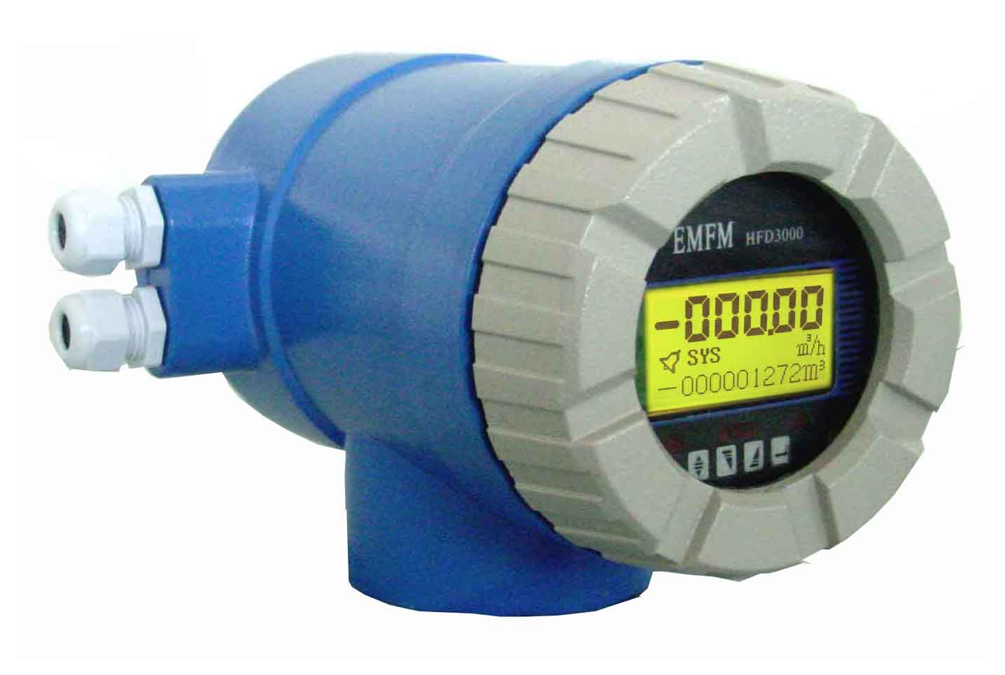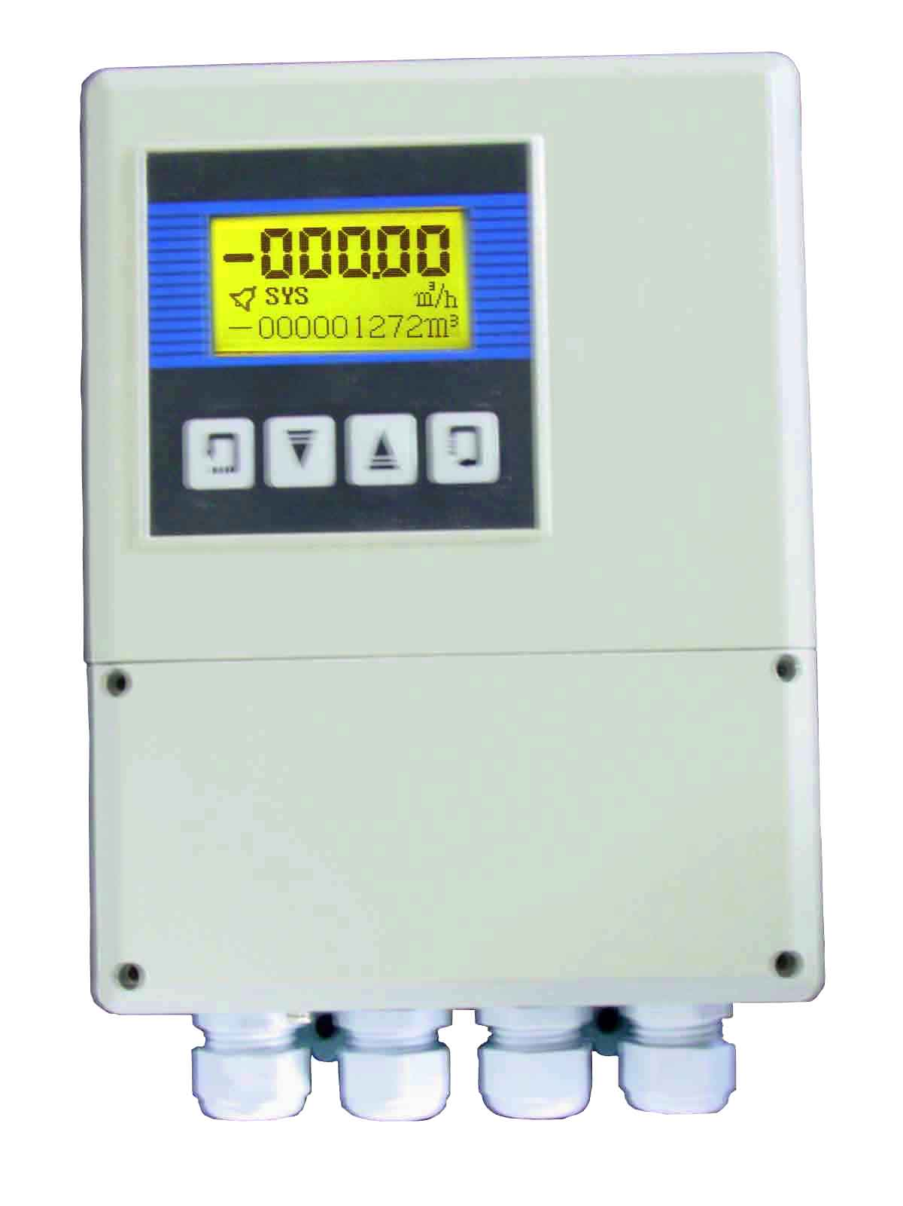
图9 一体式转换器外形图 图10 分体式转换器外形图
5.2转换器的电气接线
一体式转换器的电气接线与标示如图11和表2。
表2. 一体式转换器各接线端子标示定义
端子 | 接线定义
I+： | 流量电流输出
COM： | 电流输出地
P+： | 双向流量频率（脉冲）输出
COM： | 频率（脉冲）输出地
AL： | 下限报警输出
AH： | 上限报警输出
COM： | 报警输出地
FUSE： | 输入电源保险丝
T＋： | RS485通讯输出
T－： | RS485通讯输出
G： | RS232通讯地
L₁： | 220V电源输入
L₂： | 220V电源输入
图11一体式转换器接线端子图

分体式转换器的电气接线与标示如图12和表3
图12 分体式转换器接线端子图

表3： 分体式转换器各接线端子标示定义
端子 | 接线定义 | 备 注
SIG1 | 信号1 | 接分体式传感器
SGND | 信号地 | 接分体式传感器
SIG2 | 信号2 | 接分体式传感器
DS1 | 屏蔽1 | 接分体式传感器
DS2 | 屏蔽2 | 接分体式传感器
EXT+ | 励磁电流+ | 接分体式传感器
EXT- | 励磁电流- | 接分体式传感器
VDIN | 电流两线制24V接点 | 模拟电流输出
IOUT | 模拟电流输出 | 模拟电流输出
ICOM | 模拟电流输出地 | 模拟电流输出
POUT | 流量频率（脉冲）输出 | 频率或脉冲输出（备选）
PCOM | 频率（脉冲）输出地 | 频率或脉冲输出（备选）
ALMH | 上限报警输出 | 两路报警输出（备选）
ALML | 下限报警输出 | 两路报警输出（备选）
ACOM | 报警输出地 | 两路报警输出（备选）
TRX+ | RS485通讯输出 | 通讯输出（备选）
TRX- | RS485通讯输出 | 通讯输出（备选）
TCOM | RS232通信地 | 通讯输出（备选）
L1 | 电源输入 | 接AC220V电源
L2 | 电源输入 | 接AC220V电源
5.3 转换器操作面板的键盘定义与液晶显示
图13一体式转换器的操作面板图 图14 分体式转换器的操作面板图
操作说明：
在测量状态下，按“复合键”+“确认键”，出现转换器功能选择画面“参数设置”，按一下确认键，仪表出现输入密码状态，根据保密级别，按本公司提供的密码对应设置，再按“复合键” +“确认键”后，则进入需要的参数设置状态，此时可以进行参数设置或修改，如果想返回运行状态，请按住“确认键”数秒即可。
5．4 转换器参数的设置及操作
一体式转换器和分体式转换器，其参数的设置和操作方法都是一样的。在仪表上电时，自动进入测量状态，在自动测量状态下，仪表自动完成各测量功能并显示相应的测量数据。在参数设置状态下，用户使用四个面板键，完成仪表参数设置。
5.4.1 自动测量状态下的键功能
上键：循环选择屏幕下行显示内容
屏幕下行显示符号的意义：
FLS— 管道内的流速； FQP— 流量占满量程的百分比；
MTP— 空管比（可判断空管与否）；Σ+— 正向积算量；
Σ—反向积算量； ΣD— 正反向积算差。
“复合键”+“确认键”：进入参数设置状态
确认键：返回自动测量状态
在测量状态下，LCD显示器对比度的调节方法，通过“复合键”+“上键”或“复合键”+“下键”来调节合适的对比度。
5.4.2 参数设置状态下各键功能
下键：光标处数字减1
上键：光标处数字加1
复合键+下键：光标左移
复合键+上键：光标右移
确认键：进入/退出子菜单
确认键：在任意状态，连续按下两秒钟，返回自动测量状态。
注：
①使用“复合键”时，应先按下复合键，再同时按住“上键”或“下键。
②在参数设置状态下，1分钟内没有按键操作，仪表自动返回测量状态。
③流量零点修正的流向选择，可将光标移至最左面的“+”或“-”下，用“上键”或“下键”切换，使之与实际流向相反。
5.4.3参数设置功能及功能键操作
要进行仪表参数设定或修改，必须使仪表从测量状态进入参数设定状态。在测量状态下，按一下“复合键+确认键”，仪表进入到功能选择画面“参数设置”，然后按“确认键”，进入输入密码状态，“00000”状态，输入密码，按一下“复合键+确认键”，进入参数设置画面。
5.4.4总量清零
按一下“复合键”+“确认键”，显示“参数设置”功能，再按“上键”，翻页到“总量清零”，再按确认键使显示在“00000”状态，输入总量清零密码，然后同时按“复合键”+“确认键”，当显示自动变成“00000”后，仪表的总量清零任务完成，各种累计总量显示为0。
    - 参数设置菜单
一体式和分体式转换器的参数设置菜单均相同，可按表4中的参数定义及设置方法进行设置（出厂时已按用户要求设置好）
表4 转换器参数设置菜单一鉴表
参数  编号 | 参数文字 | 设置方式 | 参数范围 | 密码 级别
1 | 语 言 | 选择 | 中文、英文 | 1
2 | 仪表通讯地址 | 置数 | 0～99 | 2
3 | 仪表通讯速度 | 选择 | 300～38400（mm） | 2
4 | 测量管道口径 | 选择 | 3～3000 | 3
5 | 流 量 单 位 | 选择 | L/h、L/m、L/s、m³/h、  m³/m、m³/s 、UKG、USG | 3
6 | 仪表量程设置 | 置数 | 0～99999 | 3
7 | 测量滤波时间 | 选择 | 1～50 | 3
8 | 流量方向择项 | 选择 | 正向、反向 | 3
9 | 流量零点修正 | 置数 | 0～±9999 | 3
10 | 小信号切除点 | 置数 | 0～599.99% | 3
11 | 允许切除显示 | 选择 | 允许/禁止 | 3
12 | 流量积算单位 | 选择 | 0.001m³～1m³ 、 0.001L～1L、  0.001UKG～1UKG、0.001USG～1USG | 3
13 | 反向输出允许 | 选择 | 允许、禁止 | 3
14 | 电流输出类型 | 选择 | 0～10mA /4～20mA | 3
15 | 脉冲输出方式 | 选择 | 频率 / 脉冲（特殊备选） | 3
16 | 脉冲单位当量 | 选择 | 0.001m³～1m³ 、 0.001L～1L、  0.001UKG～1UKG、0.001USG～1USG | 3
17 | 脉冲宽度时间 | 选择 | 4～400ms | 3
18 | 频率输出范围 | 选择 | 1～ 5999 Hz | 3
19 | 空管报警允许 | 选择 | 允许 / 禁止 | 3
20 | 空管报警阈值 | 置数 | 上行为电导比，下行设定阈值 | 3
21 | 上限报警允许 | 选择 | 允许 / 禁止 | 3
22 | 上限报警数值 | 置数 | 000.0～ 599.99 % | 3
23 | 下限报警允许 | 选择 | 允许 / 禁止 | 3
24 | 下限报警数值 | 置数 | 000.0～599.99 % | 3
25 | 励磁报警允许 | 选择 | 允许 / 禁止 | 3
26 | 总量清零密码 | 出厂设置 | 0—99999 | 5
27 | 传感器编码1 | 配套设置 | 出厂年、月（0-99999） | 3
28 | 传感器编码2 | 配套设置 | 产品编号（0-99999） | 3
29 | 励磁方式选择 | 选择 | 方式1（1/10工频）、2（1/16工频）、  3（1/25工频）、高频（1/2工频）另订 | 3
30 | 传感器系数值 | 不允许改 | 0.0000～5.9999（整机标定系数） | 3
31 | 传感器常数值 | 置数 | 1～9（预留）现置2 | 3
32 | 仪表计算系数 | 置数 | 0.0000～5.9999 用于明渠（常规设1.0） | 3
33 | 流量修正允许 | 选择 | 允许/禁止 | 4
34 | 流量修正点1 | 置数 | 0-10.000m/s | 4
35 | 流量修正数1 | 置数 | 0-5.9999 | 4
36 | 流量修正点2 | 置数 | 0-10.000m/s | 4
37 | 流量修正数2 | 置数 | 0-5.9999 | 4
38 | 流量修正点3 | 置数 | 0-10.000m/s | 4
39 | 流量修正数3 | 置数 | 0-5.9999 | 4
40 | 流量修正点4 | 置数 | 0-10.000m/s | 4
41 | 流量修正数4 | 置数 | 0-5.9999 | 4
42 | 正向总量低位 | 特殊可改 | 00000～99999 | 5
43 | 正向总量高位 | 特殊可改 | 0000～9999 | 5
44 | 反向总量低位 | 特殊可改 | 00000～99999 | 5
45 | 反向总量高位 | 特殊可改 | 0000～9999 | 5
46 | 时间 年 | 用户修改 | 00～99 | 4
47 | 时间 月 | 用户修改 | 00～99 | 4
48 | 时间 日 | 用户修改 | 00～99 | 4
49 | 时间 时 | 用户修改 | 00～99 | 4
50 | 时间 分 | 用户修改 | 00～99 | 4
51 | 时间 秒 | 用户修改 | 00～99 | 4
52 | 尖峰抑制允许 | 选择 | 允许/禁止（特殊备选） | 4
53 | 尖峰抑制系数 | 选择 | 0.010~0.800m/s | 4
54 | 尖峰抑制时间 | 选择 | 400～2500ms | 4
55 | 保密码1 | 出厂已设 | 00000～99999（10521） | 5
56 | 保密码2 | 出厂已设 | 00000～99999（13210） | 5
57 | 保密码3 | 出厂已设 | 00000～99999（16108） | 5
58 | 保密码4 | 出厂已设 | 00000～99999（17206） | 5
59 | 电流零点修正 | 厂家设置 | 0.0000～1.9999（输出） | 5
60 | 电流满度修正 | 厂家设置 | 0.0000～3.9999（输出） | 5
61 | 转换器标定系数 | 厂家设置 | 0.0000～5.9999 | 5
62 | 仪表编码1 | 厂家设置 | 出厂年、月（0-99999） | 6
63 | 仪表编码2 | 厂家设置 | 产品编号（0-99999） | 6
5.5 报警信息
本智能电磁流量计具有自诊断功能，除了电源和硬件电路外，一般应用中出现的故障均能正确给出报警信息。这些信息在显示屏的左方提示出“”在测量状态下，仪表自动显示的故障内容如下：
FQH……………流量上限报警； FQL……………流量下限报警
FGP……………流体空管报警； SYS……………系统励磁报警
5.6 故障处理
5.6.1 仪表无显示
* 检查电源是否接通；
* 检查电源保险丝是否完好；
* 检查供电电压是否符合要求；
5.6.2 励磁报警
* 励磁接线EX1和EX2是否开路；
* 传感器励磁线圈总电阻是否小于150Ω；
* 如果a、b两项都正常，则转换器有故障。
5.6.3 空管报警
* 测量流体是否充满传感器测量管；
* 用导线将转换器信号输入端子SIG1、SIG2和SIGGND三点短路，此时如果“空管”提示撤消，说明转换器正常，有可能是被测流体电导率低或空管阈值及空管量程设置错误；
* 检查信号连线是否正确；
* 检查传感器电极是否正常：
使流量为零，观察显示电导比应小于100%(或正常时的MTP值)；
在有流量的情况下，分别测量端子SIG1和SIG2对SIGGND的电阻应小于50kΩ（对介质为水测量值。最好用指针万用表测量，并可看到测量过程有充放电现象）。
* 用万用表测量DS1和DS2之间的直流电压应小于1V，否则说明传感器电极被污染，应给予清洗。
5.6.4 测量的流量不准确
* 流量流体是否充满传感器测量管；
* 信号线连接是否正常；
* 检查传感器系数、传感器零点是否按传感器标牌或出厂校验单设置。

联系我们：
地 址：杭州市下城华西路299创意园七层
电 话：0571-28812826 28115181
传 真：0571-86695412
公司主页：http://www.05711718.com
E-mail:2851157320@QQ.com

